**Guía de Instalación y Uso**

1. **Instalación**

* Se debe contar con las siguientes herramientas para ejecutar el proyecto de acuerdo con la versión de su sistema operativo:
  + Visual Studio Code: <https://code.visualstudio.com/download>
  + node.js: <https://nodejs.org/en/download/source-code/current>
  + GIT: <https://git-scm.com/downloads>

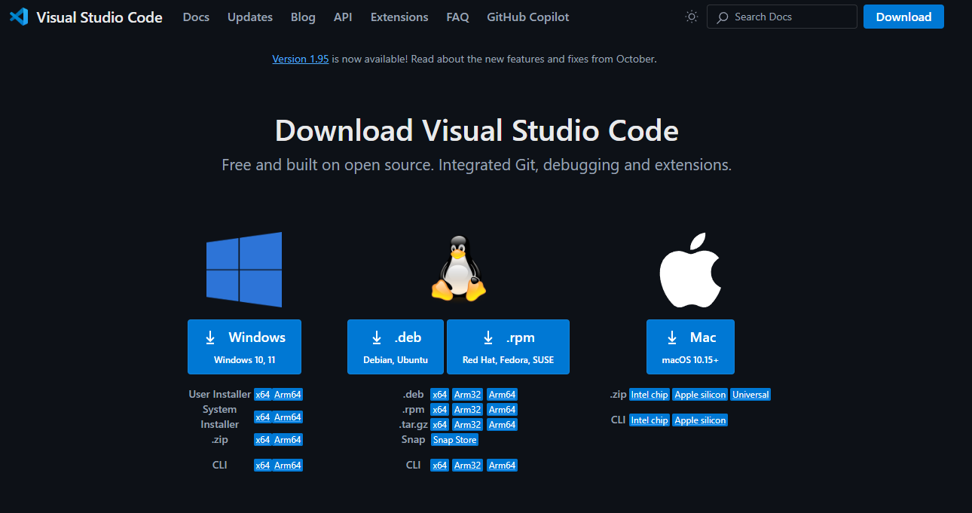

* Luego, de tener instalado cada herramienta debemos asegurar que Node.js se encuentre en nuestras variables de entorno. Si, no se encuentra lo agregamos y aceptamos

* Abrimos una pantalla de cmd para validar la instalación del node.js en nuestro ordenador. Escribimos los comandos: node -v, npm -v y npx -v

* Creamos una carpeta en nuestro ordenador para descargar el archivo del proyecto que se encuentra en GITHUB y abrimos el GIT para escribir el comando para clonarlo

* Por último, abrimos el proyecto clonado en visual studio code y abrimos terminal, nos aseguramos estar en la ubicación del archivo y escribimos los siguientes comandos para asegurar las dependencias del proyecto:

1. **Uso**

* El proyecto se compone por carpetas que determinan la configuración de este, la carpeta “src” se encuentran los features, las clases Pages y los pasos en Steps

* Para ejecutar el proyecto en la terminal debe ingresar el comando “npm run test-dev”, te saldrán ventanas que son los casos de pruebas automatizadas y debe mostrarte el siguiente resultado:

* El resultado de las pruebas deberá generarte un reporte dentro del proyecto y puedes abrirlo desde tu navegador.

* Al abrirlo te genera la siguiente vista, que corresponde a los features y escenarios ejecutados. Los features corresponde a la creación de empleado, inicio de sesión y la vista de empleado en lista.

* Al abrir un feature te muestra un resumen de estado de ejecución del escenario y los pasos Given, When, Then. Se muestra la descripción de cada paso y para ver las capturas realizamos un click al link + screenshot. Finalmente podemos regresar al menú anterior y observar los demás features

